Procédure d’installation (Gabmarket-reactNative)

1. Aller sur <https://github.com/ndongsara/Gabmarket_React-nativeBsn3>



1. Copier le lien de clonage du projet



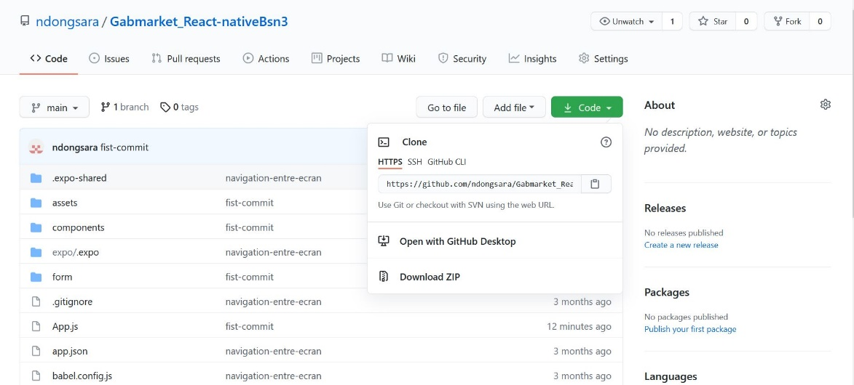



1. Sur votre ordinateur :

* Ouvrir un terminal
* Créer un dossier et aller dans ce dossier
* Faire git clone « lien copié sur github »

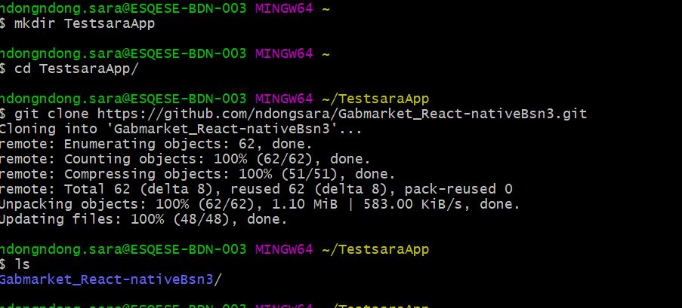

1. Faire npm install pour installer toutes les dépendances du projet

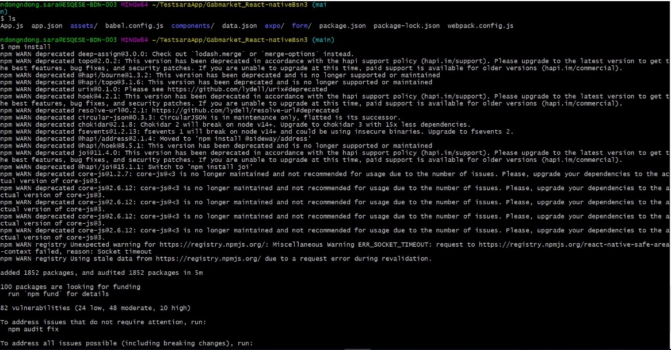

1. Faire npm start pour lancer le projet(une fenêtre va s’ouvrir sur le navigateur)

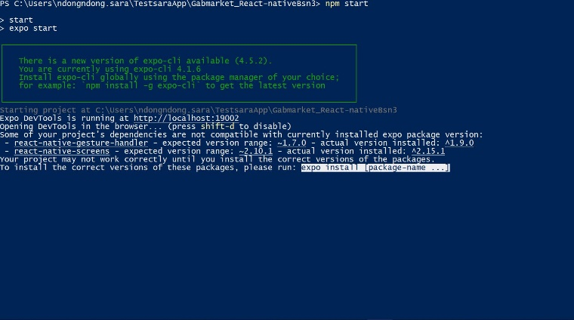

1. Assurer vous que votre ordinateur et votre smartphone soient sur le même réseau puis :

* Ouvrir un tunnel sur la fenêtre du navigateur
* Télécharger sur Play store l’application expo
* Ouvrir l’application expo et scanner le Qr code

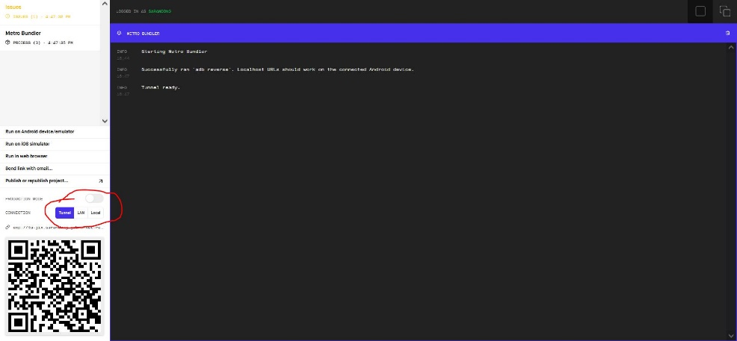

Image du navigateur

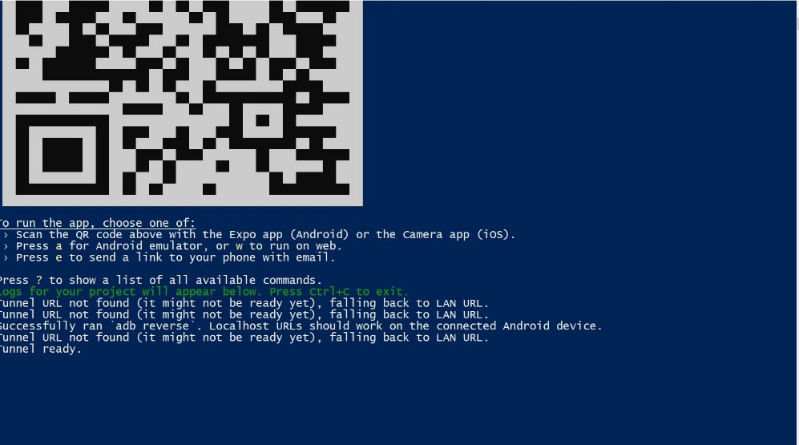

Image du terminal

Fin de la procédure.

Annexes

Pour réaliser ce projet, j’ai utilisé la méthode de gestion de projet scrum. Chaque cours représentait un sprint, au début du cours j’écrivais les taches à faire durant ce sprint à l’aide d’un outil qui s’appelle **airtable,** et à la fin du cours je validais les taches réalisées.

Lien vers mon compte airtable :

<https://airtable.com/tbldEnpQn9rldVPXF/viwVeUA6avlqE1gYt?blocks=hide>

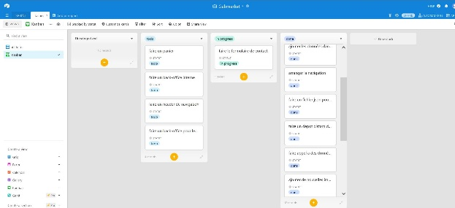 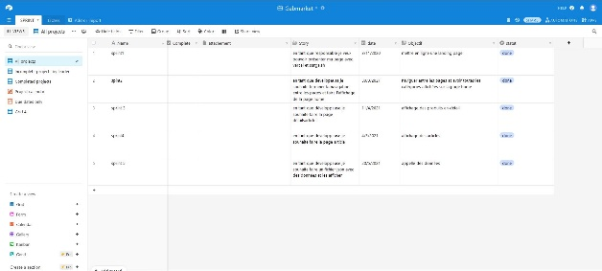

Aussi, j’ai utilisé l’outil Marvel pour faire les prototypes des pages de mon application.

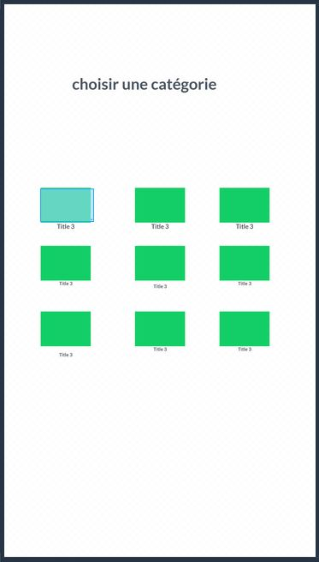 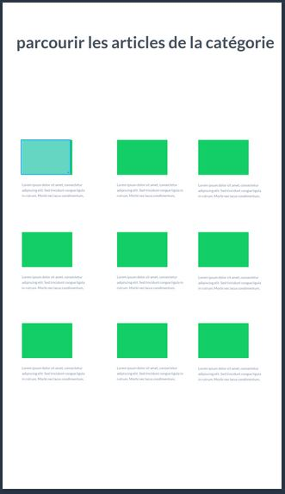 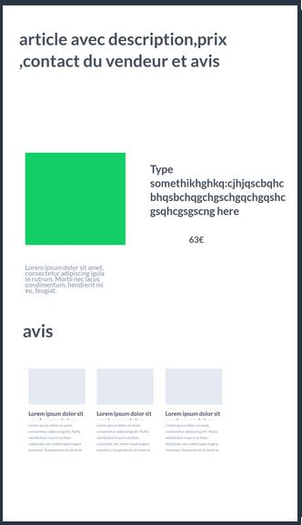

Comme source j’ai principalement utilisé la documentation de reactNative et de Native Base.

<https://reactnative.dev/docs/getting-started>

<https://docs.nativebase.io/>